Бизнес-требование
Доработка требований к логике распределения по комнатности и площади квартир по арендному жилью
1. Цель доработки:
Доработка в части распределения арендного жилья семьям, соответствующим пункту 1 статьи 75 и пункту 2 статьи 76 Закона Республики Казахстан «О жилищных отношениях».
- Жилище из государственного жилищного фонда или жилище, арендованное местным исполнительным органом в частном жилищном фонде, предоставляется в размере не менее пятнадцати квадратных метров и не более восемнадцати квадратных метров полезной площади на человека, но не менее однокомнатной квартиры или комнаты в общежитии.
2. Доработка логики распределения квартир
Цель:
Исключить ситуации, когда очереднику с более ранней датой постановки предоставляется квартира меньшей комнатности, а очереднику с более поздней датой — квартира большей комнатности.
Новая логика распределения
1. Определение диапазона площади
Для семьи рассчитывается допустимый диапазон площади квартиры:
- Минимальная площадь:
количество членов семьи × 15 кв.м − 8 кв.м
- Максимальная площадь:
количество членов семьи × 18 кв.м + 8 кв.м
Исключение:
Для семей из 5 и более человек минимальный порог остается по формуле 5 × 15 − 8, а максимальная площадь рассчитывается по фактическому количеству членов семьи × 18 + 8.
2. Первичный поиск (в пределах диапазона площади)
- Выполняется поиск квартир в рассчитанном диапазоне площади.
- Среди найденных вариантов определяется максимальная комнатность.
- В первую очередь рассматриваются квартиры с максимальной комнатностью.
Исключение:
Для категорий:
- «Семьи, имеющие или воспитывающие детей с инвалидностью»
- «Лицо, страдающие тяжелыми формами некоторых хронических заболеваний, перечисленных в списке заболеваний, утверждаемом в установленном законодательством порядке»
к максимальной комнатности прибавляется +1. При этом верхняя граница диапазона игнорируется в рамках добавленной комнатности.
3. Сортировка внутри выбранной комнатности
- Квартиры сортируются по площади от большей к меньшей.
- Приоритет отдаётся вариантам, не превышающим верхнюю границу допустимого диапазона площади квартир.
- Исключение:
Для категорий «Семьи, имеющие или воспитывающие детей с инвалидностью» и «Лицо, страдающие тяжелыми формами некоторых хронических заболеваний, перечисленных в списке заболеваний, утверждаемом в установленном законодательством порядке» верхний предел не применяется. К максимальной комнатности прибавляется +1 комната.
4. Отсутствие вариантов с максимальной комнатностью
- Если квартиры с максимальной комнатностью отсутствуют в диапазоне, выполняется поиск среди квартир с меньшей комнатностью.
- Не допускается распределение квартиры превышающий максимальный порог допустимого диапазона площади квартир с меньшей комнатностью.
5. Расширенный поиск при полном отсутствии вариантов
- Если нет квартир с наименьшей комнатностью, выполняется поиск среди квартир с минимальной комнатностью без строгого ограничения по минимальной площади.
- Сортировка остаётся от большой площади к меньшей.

Пример 1
Состав семьи: 3 человека (муж, жена, 1 взрослый)
- Минимальная площадь: 3 × 15 − 8 = 37 кв.м
- Максимальная площадь: 3 × 18 + 8 = 62 кв.м
- Диапазон поиска: 37–62 кв.м
Ход поиска:
- Найдены 1- и 2-комнатные квартиры.
- Выбирается максимальная комнатность → 2-комнатные квартиры.
- Сортировка по площади от большой к меньшей, приоритет — квартиры ≤ 62 кв.м.
- Если 2-комнатных квартир нет, переходят к 1-комнатным:
  - Сортировка от большей площади к меньшей.
  - Разрешается выбирать квартиры <37 кв.м только если вариантов ≥37 кв.м нет.

Пример 2
Состав семьи: 7 человек (отец и 7 детей), категория — «семья с детьми-инвалидами»
- Минимальная площадь: 5 × 15 − 8 = 67 кв.м
- Максимальная площадь: 7 × 18 + 8 = 134 кв.м
- Диапазон поиска: 67–134 кв.м
Ход поиска:
- Найдены квартиры от 1 до 5 комнат.
- Выбирается максимальная комнатность → 5-комнатные квартиры.
- Добавляем +1 комнату → 6-комнатные квартиры.
- Верхняя граница игнорируется. Поиск ведется от 6-ти до 1-комнатных квартир, сортировка от максимальной площади к минимальной, минимальная площадь — 67 кв.м.
- Если отсутствуют все варианты 6–2 комнат, ищут 1-комнатные квартиры:
  - Сортировка от большой площади к меньшей.
  - Если нет квартир ≥67 кв.м, нижняя граница снимается, квартиры сортируются также от максимальной площади к минимальной.
Исключающие случаи по комнатности и по членам семьи
- муж и жена без детей - при расчёте положенной площади необходимо к количеству членов семьи прибавлять +1, а распределение осуществлять только для 1-комнатных квартир, без ограничения по квадратуре, сортируя квартиры от максимальной к минимальной площади.
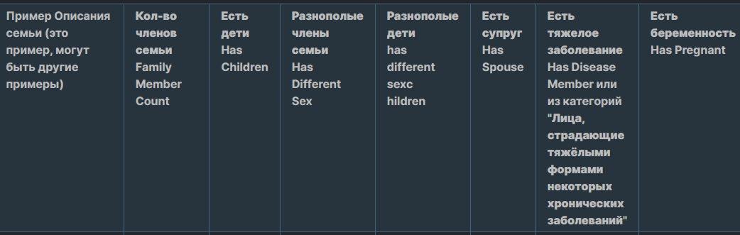
- 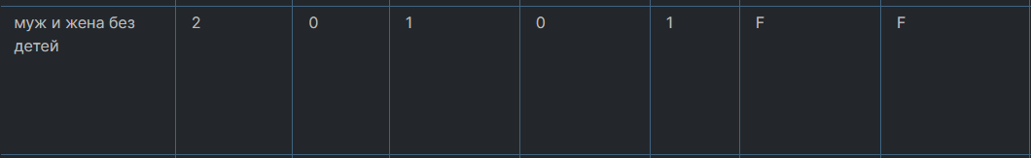
- 1 человек- при расчёте положенной площади необходимо к количеству членов семьи прибавлять +2, а распределение осуществлять только для 1-комнатных квартир, без ограничения по квадратуре, сортируя квартиры от максимальной к минимальной площади.
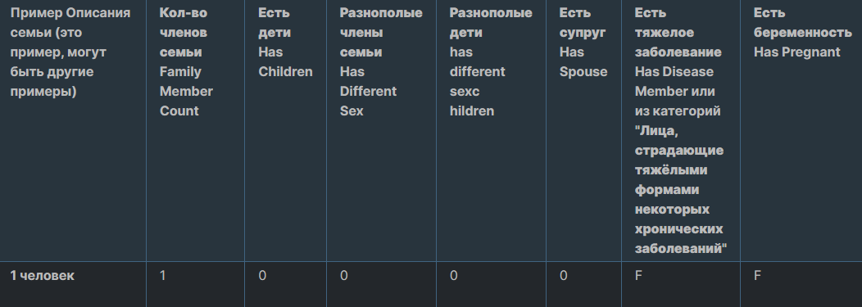
- 2 взрослых одного пола без детей – при расчёте положенной площади необходимо к количеству членов семьи прибавлять +2, а распределение осуществлять только для 1-комнатных квартир, без ограничения по квадратуре, сортируя квартиры от максимальной к минимальной площади.
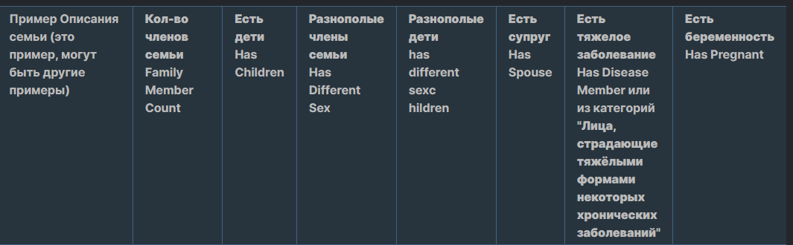
- брат и сестра - при расчёте положенной площади к количеству членов семьи необходимо прибавлять +1(логика распределения остаётся прежней).

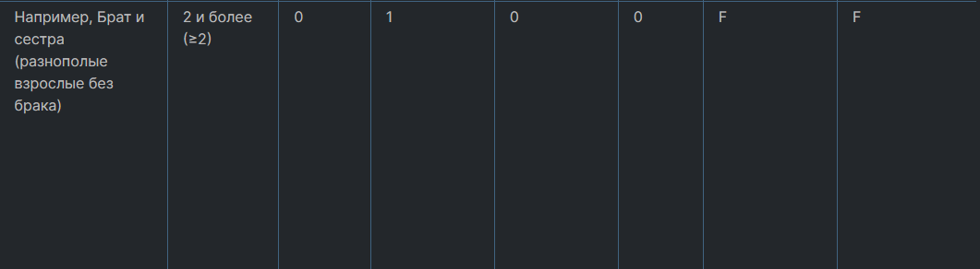
- отец с дочкой или мать с сыном - при расчёте положенной площади к количеству членов семьи необходимо прибавлять +1(логика распределения остаётся прежней).
Family Member Count – 2
Has children – 1
Has different Sex – 0
Has different sex children – 0
Has spouse – 0
- муж и жена без детей, жена беременна - при расчёте положенной площади к количеству членов семьи необходимо прибавлять +1(логика распределения остаётся прежней).
- 
- 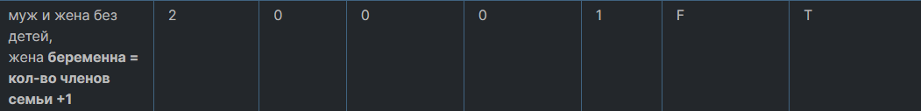
Важно! Все остальные случаи, не предусмотренные в исключающих случаях, распределять по логике 2. Доработка логики распределения указана выше.
Исключающие случаи касаемо категории «Семьи, имеющие или воспитывающие детей с инвалидностью» и «Лицо, страдающие тяжелыми формами некоторых хронических заболеваний , перечисленных в списке заболеваний, утверждаемом в установленном законодательством порядке»:
1) В случае, если количество членов семьи – 1, категория очередника «Семьи, имеющие или воспитывающие детей с инвалидностью» или «Лицо, страдающие тяжелыми формами некоторых хронических заболеваний, перечисленных в списке заболеваний, утверждаемом в установленном законодательством порядке», то распределяем исключительно 1-комнатную квартиру(также сортируем внутри комнатности квартиры по площади от максимальной к минимальной).
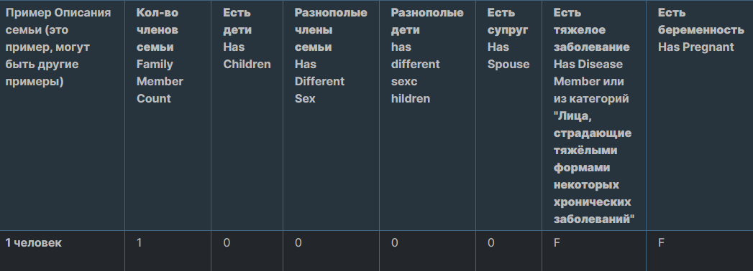
2) В случае, если количество членов семьи – 2, категория очередника «Семьи, имеющие или воспитывающие детей с инвалидностью», состав семьи – муж и жена, то распределяем исключительно 1-комнатную квартиру без лимита на диапазон(также сортируем внутри комнатности квартиры по площади от максимальной к минимальной).
В случае, если если количество членов семьи – 2, категория очередника «Лицо, страдающие тяжелыми формами некоторых хронических заболеваний , перечисленных в списке заболеваний, утверждаемом в установленном законодательством порядке», состав семьи – муж и жена, то распределяем исключительно 2-комнатную квартиру без лимита на диапазон(также сортируем внутри комнатности квартиры по площади от максимальной к минимальной).
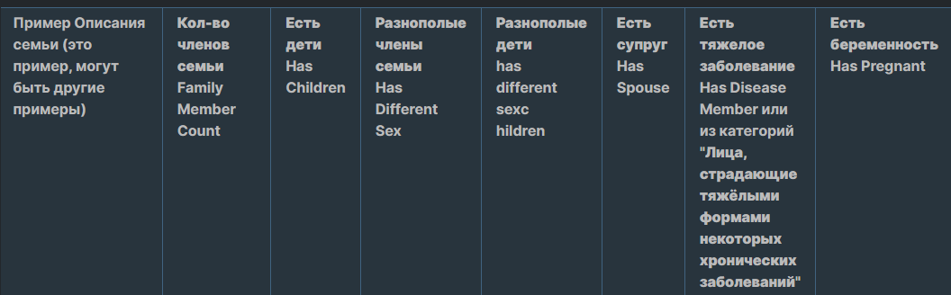
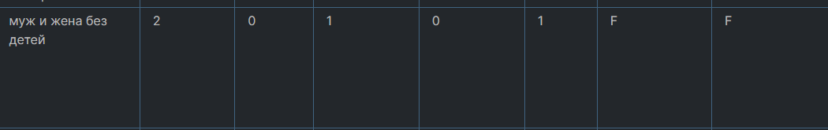
3) В случае, если количество членов семьи – 2, категория очередника «Семьи, имеющие или воспитывающие детей с инвалидностью» или «Лицо, страдающие тяжелыми формами некоторых хронических заболеваний, перечисленных в списке заболеваний, утверждаемом в установленном законодательством порядке», состав семьи – мать и сын или отец и дочь, то распределяем исключительно 2-комнатную квартиру(также сортируем внутри комнатности квартиры по площади от максимальной к минимальной).
Family Member Count – 2
Has children – 1
Has different Sex – 0
Has different sex children – 0
Has spouse – 0
4) В случае, если количество членов семьи – 3, категория очередника «Семьи, имеющие или воспитывающие детей с инвалидностью», состав семьи – мать, отец и один ребенок, то распределяем исключительно 2-комнатную квартиру(также сортируем внутри комнатности квартиры по площади от максимальной к минимальной).
В случае, если если количество членов семьи – 3, категория очередника «Лицо, страдающие тяжелыми формами некоторых хронических заболеваний , перечисленных в списке заболеваний, утверждаемом в установленном законодательством порядке», состав семьи – мать, отец и один ребенок, то распределяем исключительно 3-комнатную квартиру без лимита на диапазон(также сортируем внутри комнатности квартиры по площади от максимальной к минимальной).
Family Member Count – 3
Has children – 1
Has different Sex – 1
Has different sex children – 0
Has spouse - 1
5) В случае, если количество членов семьи – 3, категория очередника «Семьи, имеющие или воспитывающие детей с инвалидностью», состав семьи – мать, отец, сын и дочь, то распределяем исключительно 3-комнатную квартиру без лимита на диапазон(также сортируем внутри комнатности квартиры по площади от максимальной к минимальной).
В случае, если если количество членов семьи – 3, категория очередника «Лицо, страдающие тяжелыми формами некоторых хронических заболеваний , перечисленных в списке заболеваний, утверждаемом в установленном законодательством порядке», состав семьи – мать, отец, сын и дочь, то распределяем исключительно 3-комнатную квартиру без лимита на диапазон(также сортируем внутри комнатности квартиры по площади от максимальной к минимальной).
Family Member Count – 3
Has children – 1
Has different Sex – 1
Has different sex children – 1
Has spouse - 1

